Тридцять перше березня
Домашня робота
Тема: Т.Г. Шевченко «Художник»
- Законспектуйте поданий теоретичний матеріал

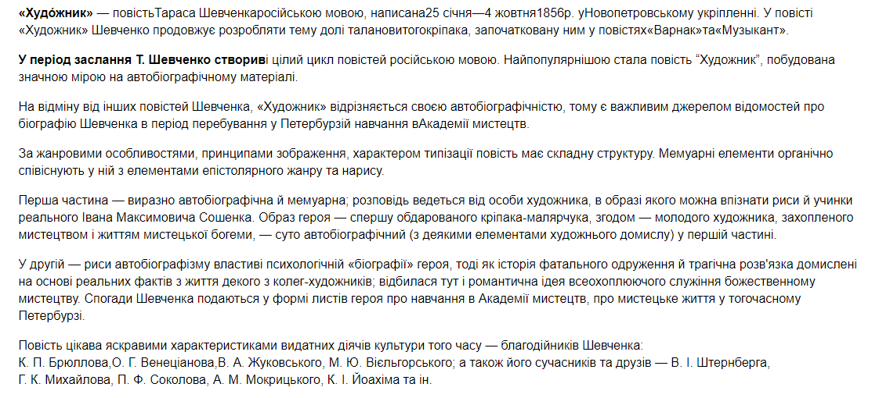
- Пройдіть за посиланням та прочитайте твір https://www.ukrlib.com.ua/books/printit.php?tid=790
- Спробуйте написати відгук на повість «Художник».
За цими посиланнями ви знайдете зразки відгуків
http://www.osvitaua.com/2017/04/57251/

- Розробіть вікторину (з відповідями) або презентацію (8-12 слайдів, можна і більше) на тему «Світове значення творчості Великого Кобзаря»

